2024学年度初三年级第二次学生学习能力诊断练习数学练习卷
（满分150分，时间100分钟）
注意：
1．本练习卷含三个大题，共25题．答题时，请务必按答题要求在答题纸规定的位置上作答，在草稿纸、本练习卷上答题一律无效．
2．除第一、二大题外，其余各题如无特别说明，都必须在答题纸的相应位置上写出证明或计算的主要步骤．
一、选择题：（本大题共6题，每题4分，满分24分）【下列各题的四个选项中，有且只有一个选项是正确的，选择正确项的代号并填涂在答题纸的相应位置上】
1. 下列根式中，最简二次根式是（ ）
A. B. C. D.
2. 若单项式的次数是8，则的值为（ ）
A. 2 B. 3 C. 4 D. 5
3. 下列函数中，值随的增大而减小的是（ ）
A B. C. D.
4. 小明对学校戏剧社20名成员进行年龄调查，结果如表所示，其中有部分数据被墨迹遮挡，那么关于这20名成员年龄的统计量中，能够分析得出的是（ ）
年龄（岁）
人数（名） |  |  | 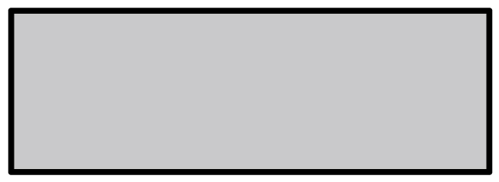

A. 平均数 B. 众数 C. 中位数 D. 方差．
5. 已知四边形是平行四边形，对角线相交于点，下列条件中，不能判定四边形是矩形的是（ ）
A. B. C. D. ．
6. 如图1，直线，直线分别与相交于点$$A、B$$，与之间距离为，．小明同学利用尺规按以下步骤作图：①以点为圆心，以任意长为半径作弧交于点，交于点；②分别以、为圆心，以大于的长为半径作弧，两弧在内交于点；③作射线交于点．那么的长是（ ）
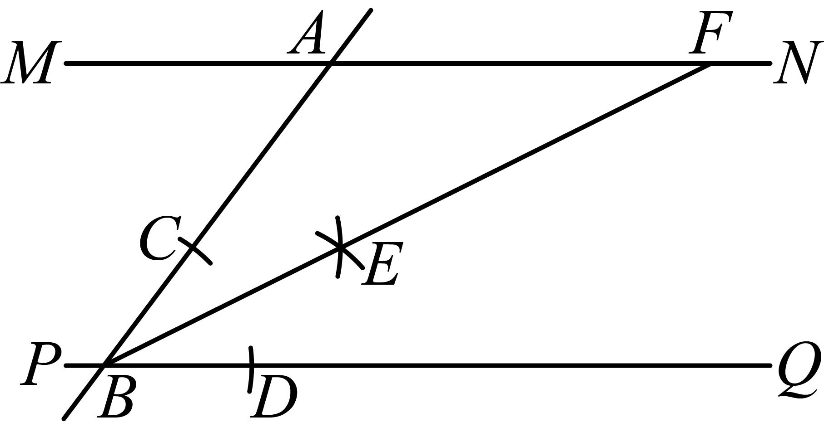
A. 6 B. 6.4 C. 8 D. 10
二、填空题：（本大题共12题，每题4分，满分48分）【请将结果直接填入答题纸的相应位置】
7. 计算：___________．
8. 计算：___________．
9. 如果关于的方程有两个相等的实数根，那么的值是______．
10. 不等式组的解集是___________：
11. 已知反比例函数的图像经过点和点，如果点与关于原点对称，那么该反比例函数的解析式是___________．
12. 如果将抛物线先向下平移3个单位，再向左平移5个单位，那么所得新抛物线的表达式是___________．
13. 某学校的一个小品节目入选区艺术节汇演．参与该小品表演的全体成员中，六年级学生有4名，七年级学生有6名，八年级学生有5名，九年级学生有3名．如果随机选取参加该小品表演的1位成员接受采访，那么选到九年级学生的概率是___________．
14. 如图，在梯形中，，点是边的中点，连接交于点，设，那么用向量、表示向量是___________．
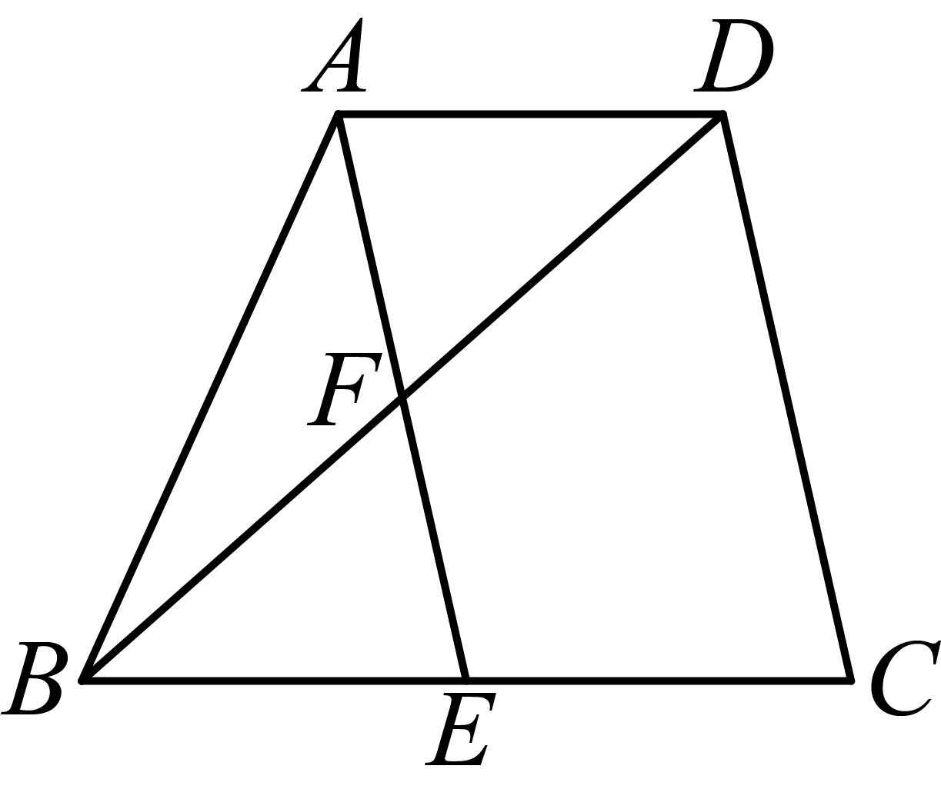
15. 如图，由六块相同的含的直角三角形拼成一个大的正六边形，内部留下一个小的正六边形空隙．如果直角三角形最短边的长为，那么小正六边形的边心距是___________．
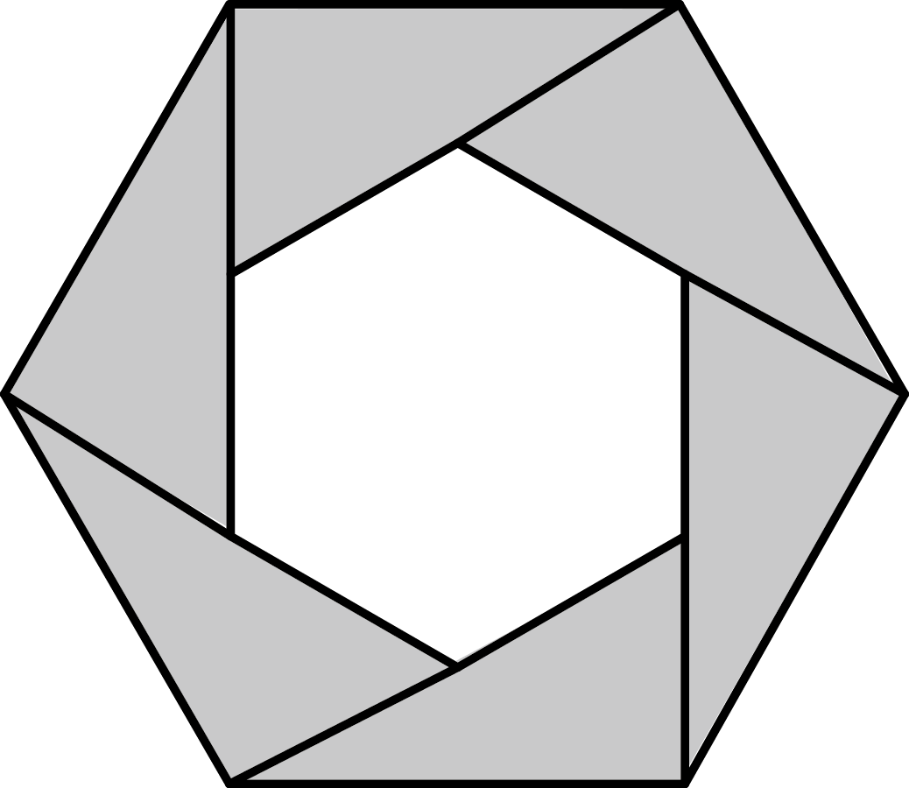
16. 如图，在中，，如果以点为圆心与以边为直径的外切，那么的半径长是___________．
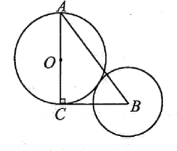
17. 如图，已知点和，平移得到，顶点、分别与顶点对应．如果点都在抛物线上，那么点到点的距离是___________．
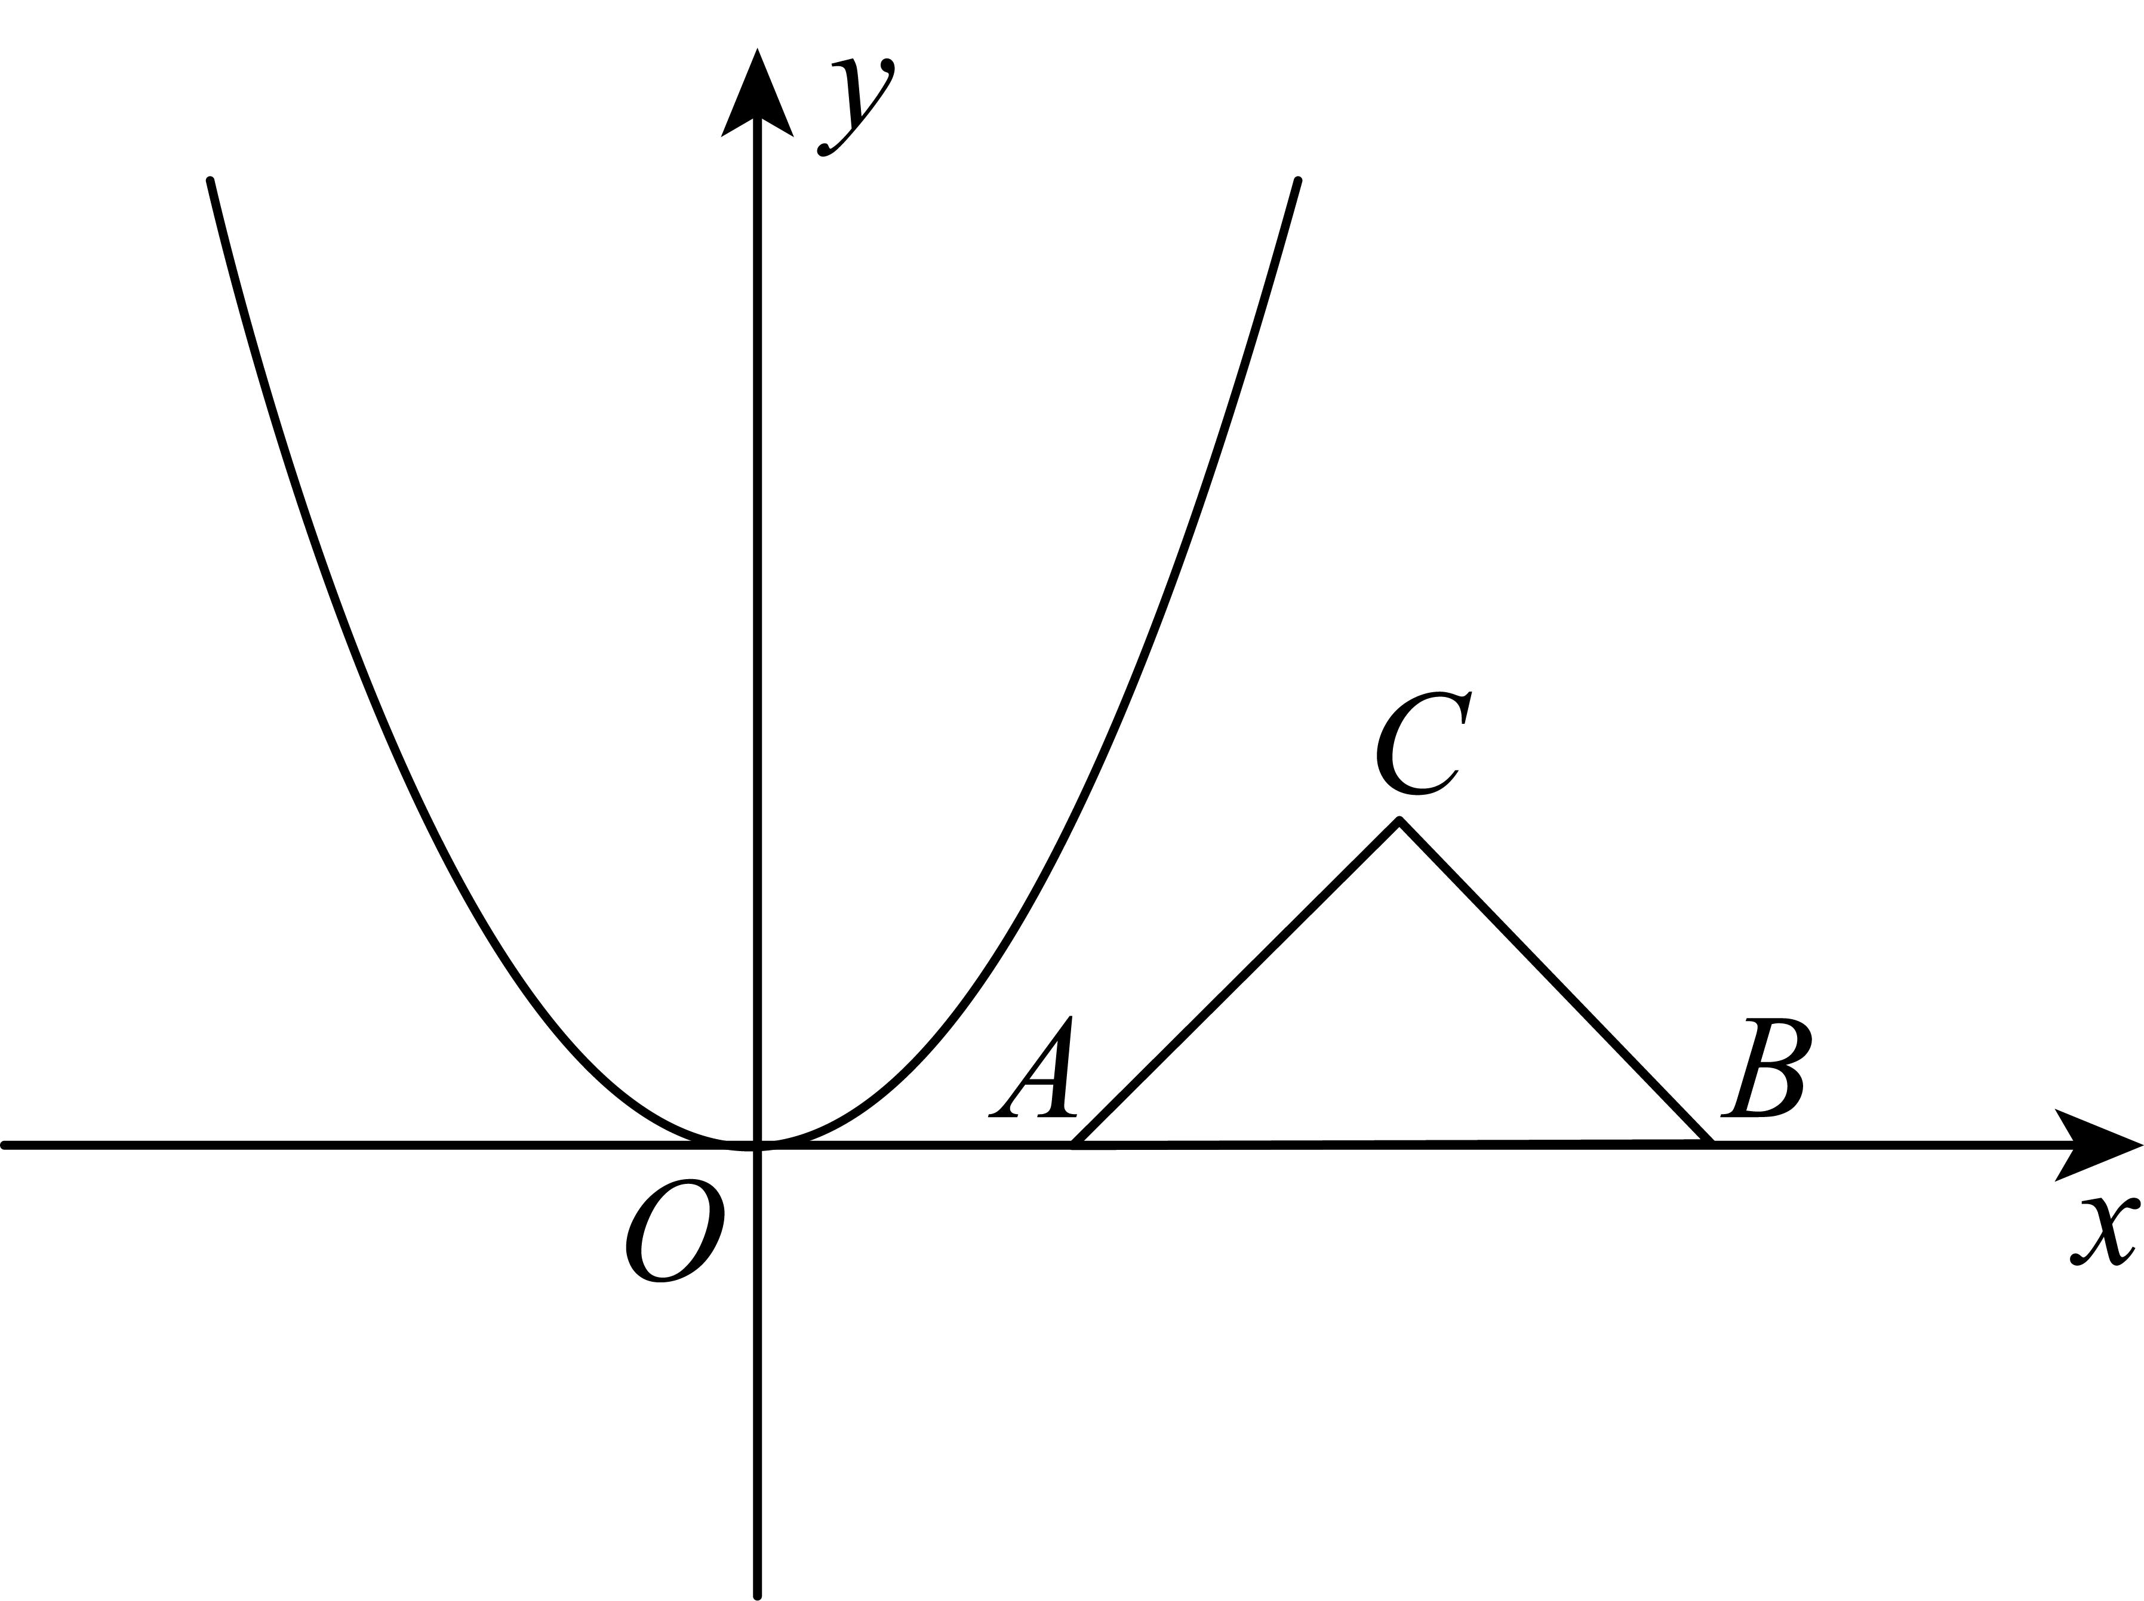
18. 我们把只有一组邻边相等，且对角互补的四边形叫做“邻补四边形”．如图，在中，，，点分别在边、上．如果四边形是“邻补四边形”，那么四边形的面积是___________．
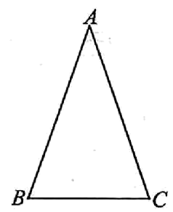
三、解答题：（本大题共7题，满分78分）
19. 计算：．
20. 解方程组：
21. 如图，在中，，，点为边的中点，以为圆心，以为半径作弧交边于点，求和的长．
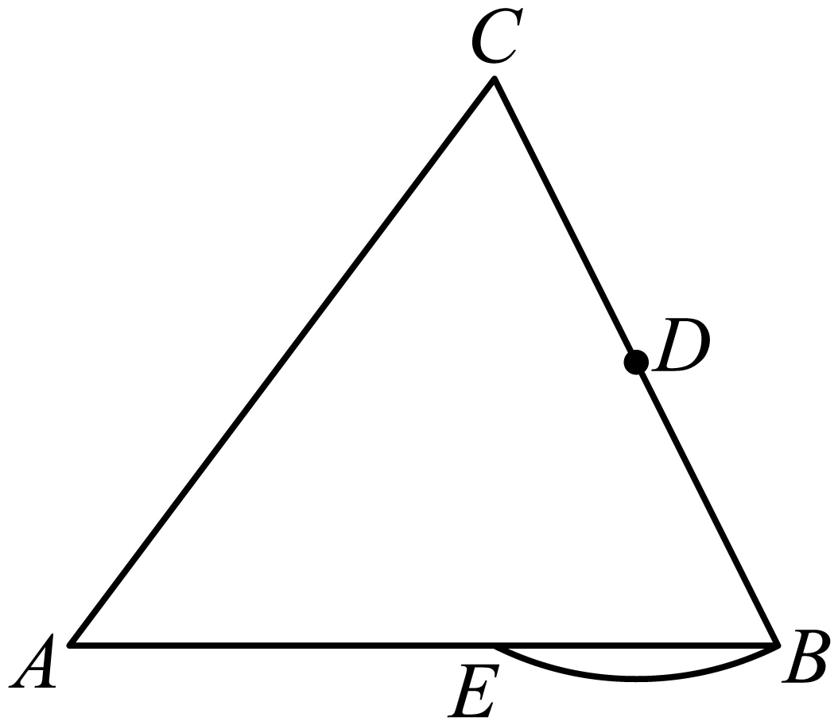
22. 其工厂采购蓝莓并加工成蓝莓蜜饯进行销售，该工厂一年最多能生产200吨，已知蓝莓的采购成本价（万元/吨）与蓝莓的采购量（吨）成一次函数关系，其中的几组数据如表2所示．每吨原材料（蓝莓）的加工费为1万元，减重率为，蓝莓蜜饯销售价格会随季节、市场供需等波动，从一年中随机抽取若干单交易作为样本进行统计，并绘制了条形统计图（如图）．
表2
（吨）
（万元/吨）
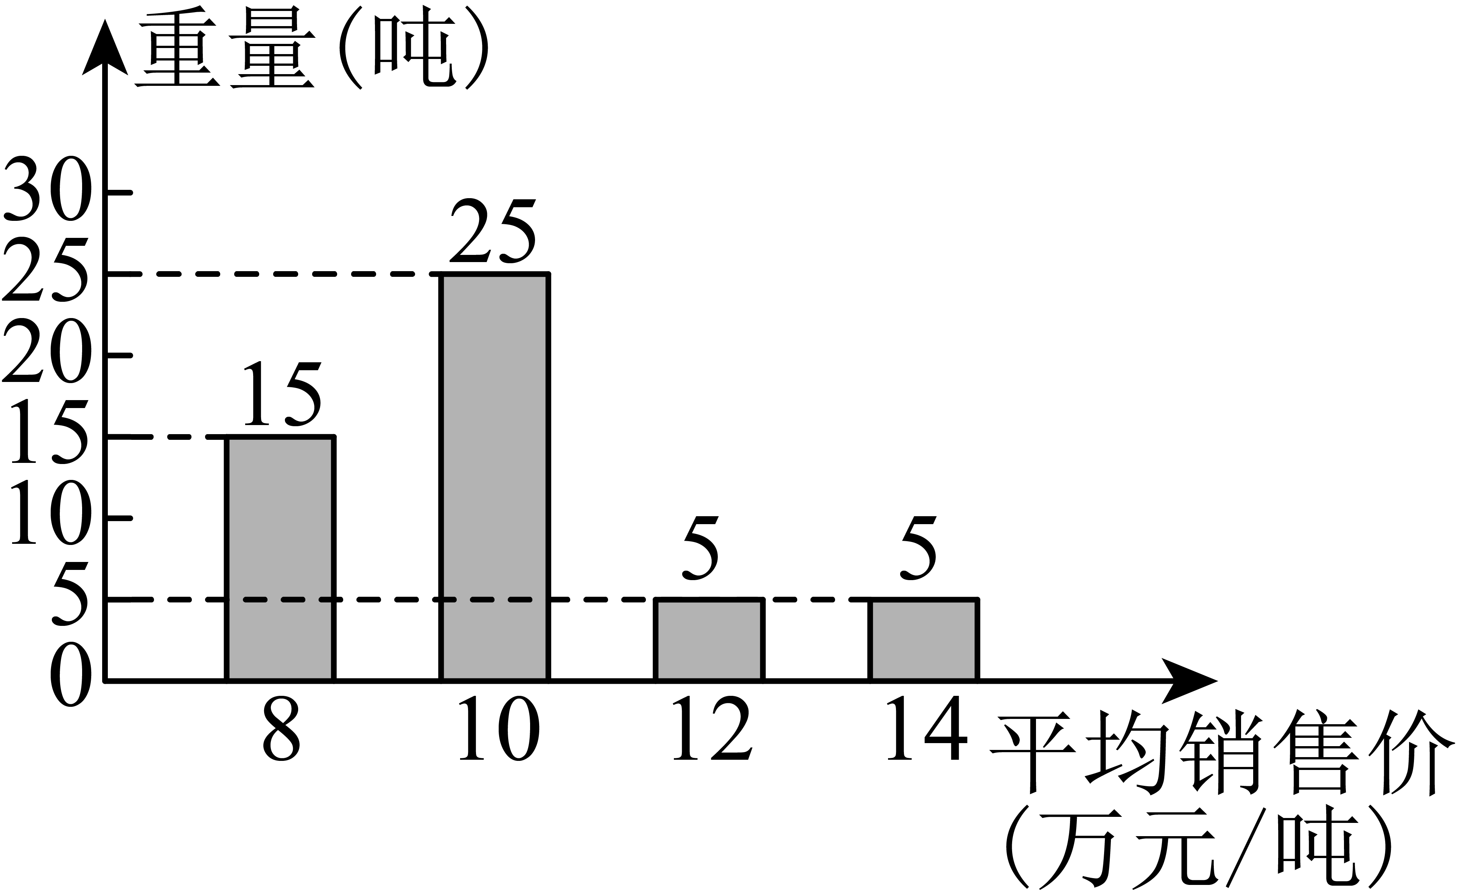
（1）求与的函数解析式（不写定义域）；
（2）求样本中蓝莓蜜饯的平均销售价；
（3）根据样本中蓝莓蜜饯的平均销售价，该工厂一年能否恰好获得780万元的利润：如果能，求需要采购蓝莓的重量；如果不能，请说明理由．
（备注：蓝莓从新鲜状态制成蓝莓蜜饯后重量减轻，衡量这一变化指标通常叫做“减重率”，其计算公式：减重率）
23. 如图9，在梯形中，，连接，点在上，连接，使得，点在边上，连接，分别交、于点、，且，连接．
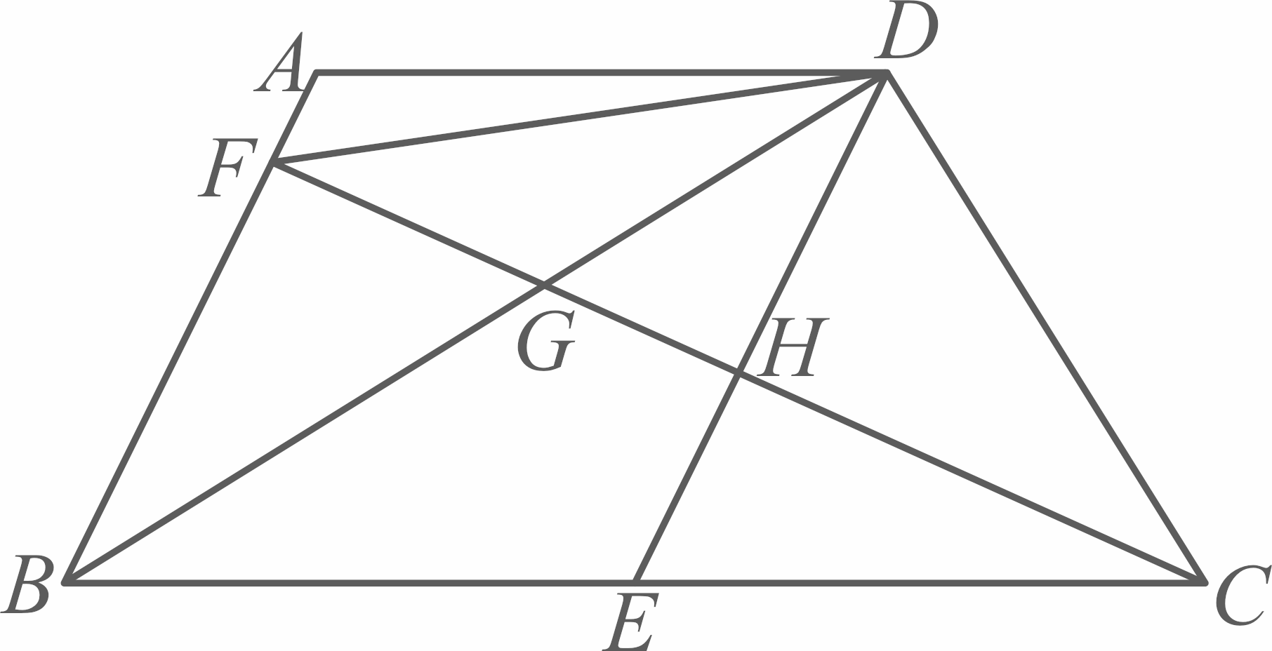
（1）求证：四边形为菱形；
（2）如果，求证：．
24. 如图，已知抛物线交轴于点和点，交轴于点．
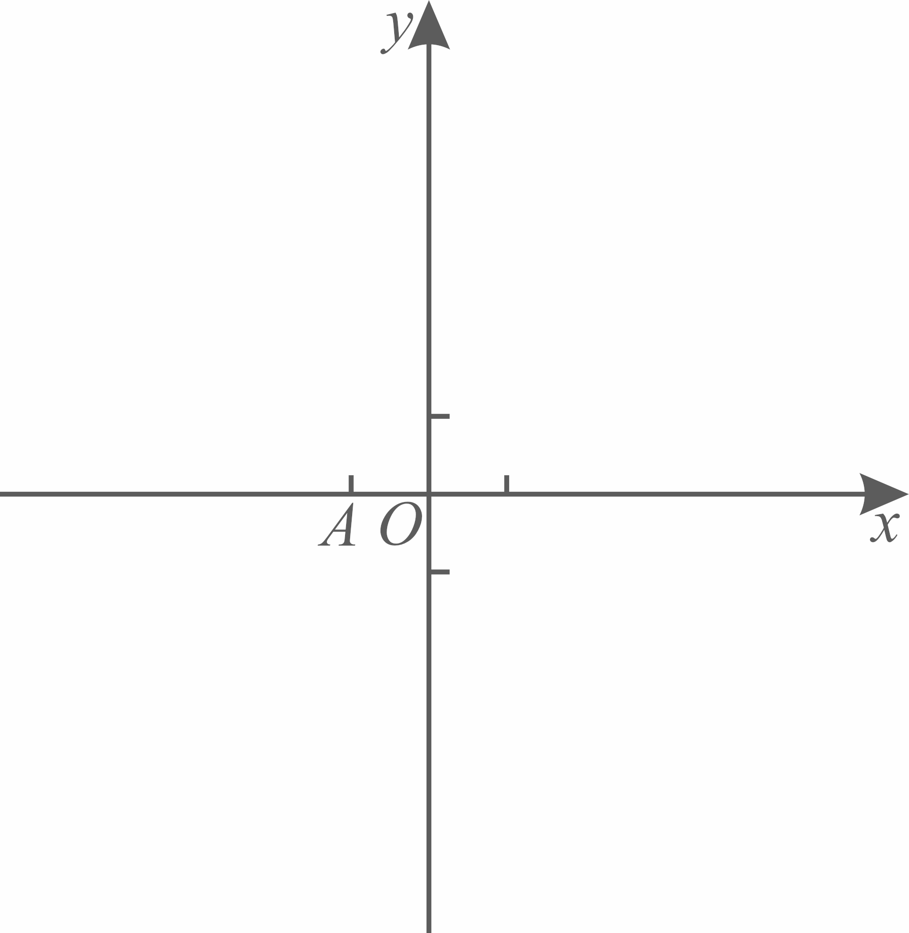
（1）求直线的表达式，并用含的代数式表示该抛物线的对称轴；
（2）已知直线与抛物线交于点，与直线交于点，如果且，求抛物线的表达式；
（3）已知抛物线的对称轴为直线，点在抛物线上且位于第一象限，连接、，线段与轴相交于点，点在线段上，连接，如果，且，求点的坐标．
25. 阅读材料：
我们学过有关直角三角形的性质定理：直角三角形斜边上的中线等于斜边的一半．这条定理的逆命题“如果一个三角形一边上的中线等于这条边的一半，那么这个三角形是直角三角形”也是真命题．
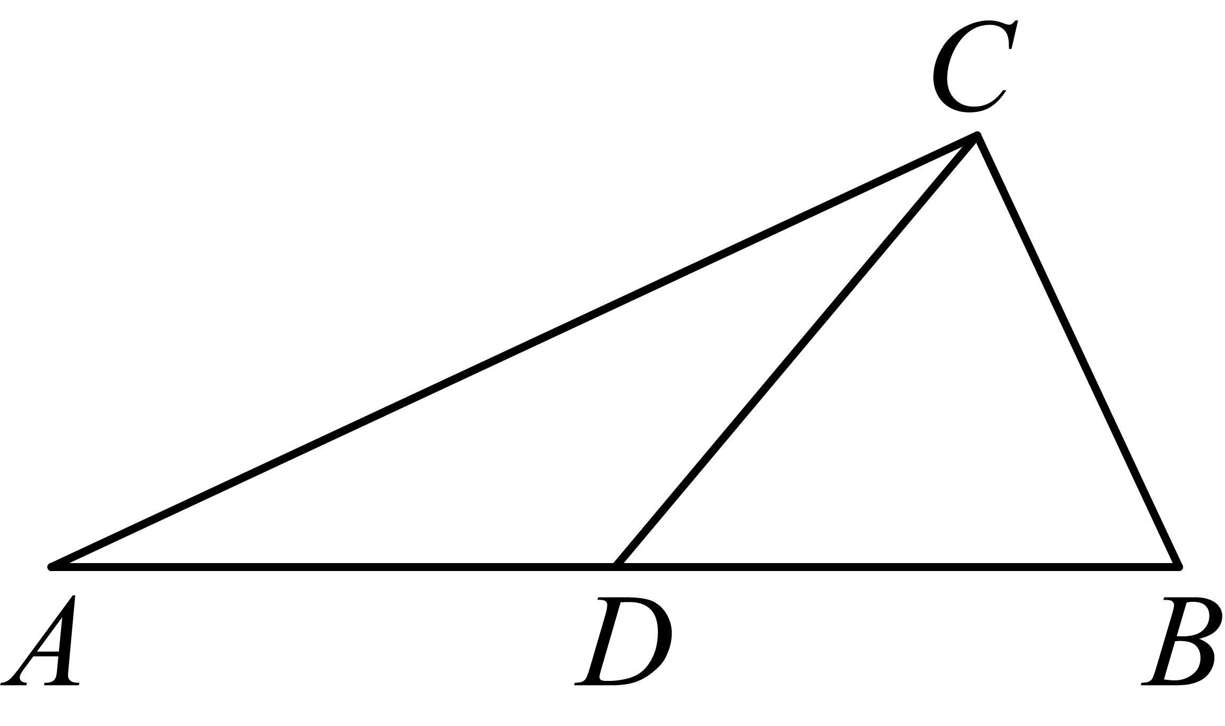
如图，在中，为上的中线，如果，那么．也可以说，在中，如果，那么．
根据上面的阅读材料，完成下列问题：（若需要，可直接运用直角三角形性质定理的逆命题）如图，为半圆的直径，是半圆的弦，以为直径作．
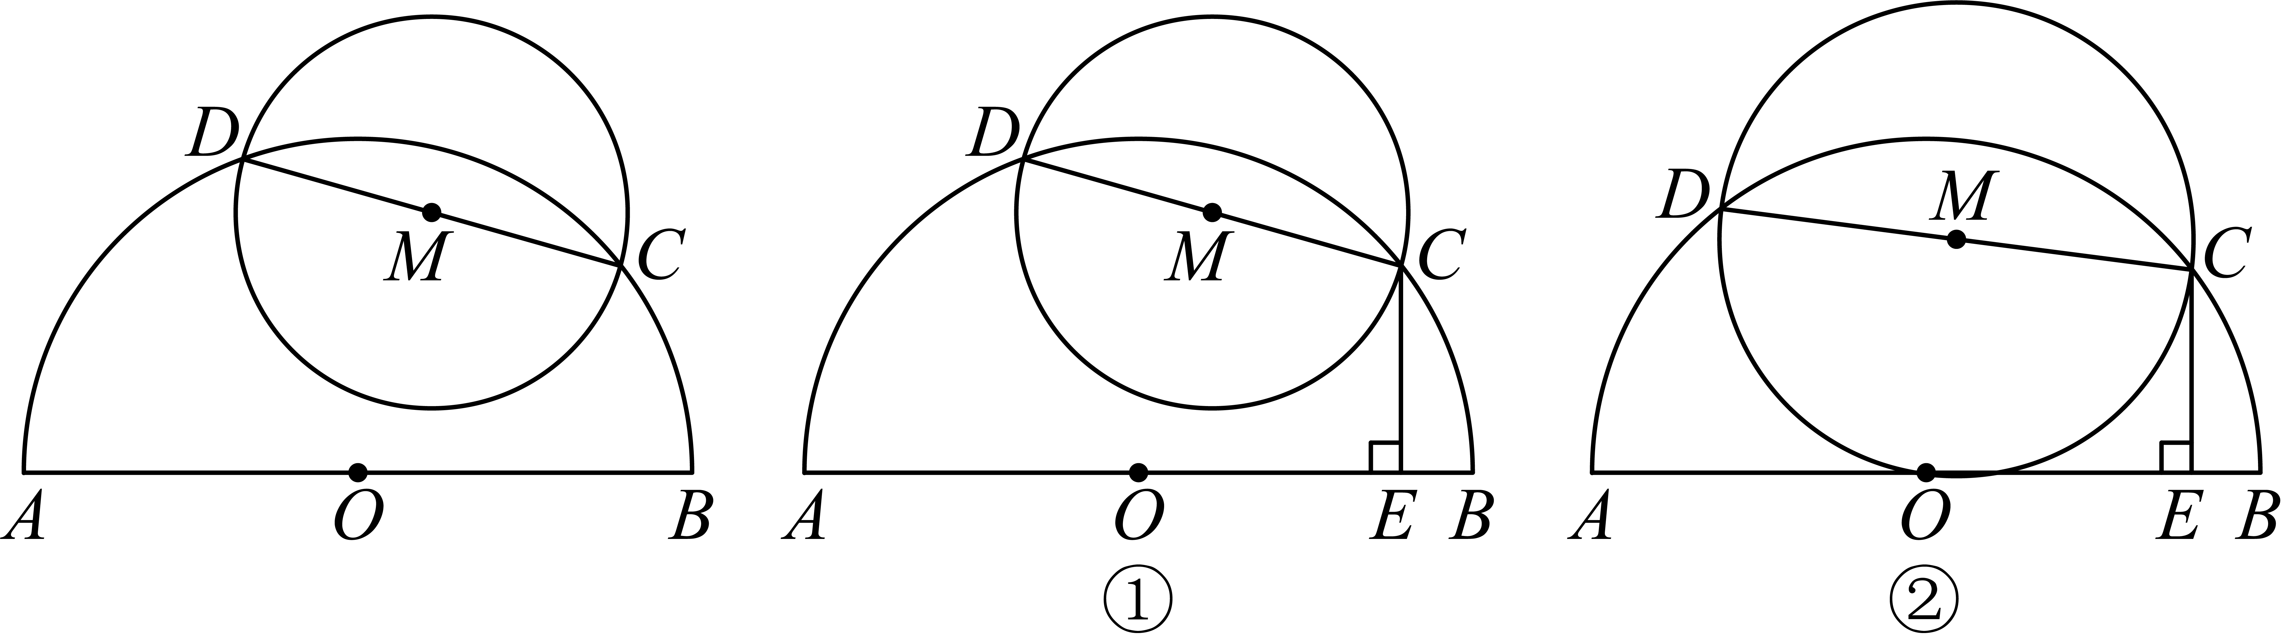
（1）如图①，过点作，垂足为．
①求证：；
②已知，如果经过点（如图②），求直线与直线夹角的正弦值；
（2）已知与线段相交于点、，，如果，求的长．

